COMMUNIQUÉ DE PRESSE

Nouveau TransTig 170/210 de Fronius

Le soudage TIG simplifié grâce à un appareil de 10 kg et un vaste éventail de fonctionnalités

L’un des avantages du soudage TIG c’est qu’il est le procédé de soudage le plus propre et qu’il fournit donc une soudure de qualité supérieure. Pour faciliter encore plus l’opération, Fronius a développé le TransTig 170/210. Cet appareil de soudage TIG compact dispose d’un vaste éventail de fonctionnalités permettant d’obtenir des résultats de soudage parfaits.

Le soudage TIG est adapté à une large gamme d’applications. Ce procédé peut être utilisé pour tous les métaux, les tôles fines, le soudage en position et les passes de racine. Il est possible de souder avec ou sans métal d’apport. Les utilisateurs sont ainsi avantagés, notamment dans la construction d’installations et de conteneurs, dans la construction de pipelines, mais également lors des opérations de maintenance, de montages et en réparations. Comme ces domaines utilisent majoritairement de l’acier inoxydable et de l’aluminium, le procédé peut convaincre grâce à l’aspect et à la qualité perçue de la soudure. Le TransTig marque également des points supplémentaires en matière de mobilité : léger et maniable, il accompagne l’utilisateur dans ses tâches souvent variées.

Arc électrique fiable même en cas de mauvaise alimentation en courant

La nouvelle génération d’appareils TIG-DC de Fronius atteint avec brio l’équilibre entre conception compacte et vaste éventail de fonctionnalités : petits et légers (poids de moins de 10 kg), les nouveaux TransTig 170 et TransTig 210 disposent de toutes les options de réglage principales, qui ne seraient autrement disponibles que sur les plus gros appareils TIG pour professionnels. Au cours du développement du système de soudage, nous nous sommes concentrés sur la meilleure façon d’utiliser la tension d’alimentation. Le TransTig n’en est pas seulement plus efficace en matière d’énergie mais également plus fiable et productif : ce petit appareil TIG présente un facteur de marche de 40 %. À puissance maximale, il est donc possible de souder en continu pendant quatre minutes ; plus longtemps qu’avec d’autres systèmes de soudage comparables.

En outre, le Power Factor Correction (PFC) du TransTig permet une tolérance de la tension d'alimentation du secteur élevée : même avec une tension d’entrée réduite de 30 %, les appareils peuvent continuer à fonctionner à pleine puissance. Grâce au PFC, la puissance du réseau disponible est utilisée de la façon la plus efficace possible. Avec le paramètre Fuse, le soudeur peut régler le courant maximal à tirer du secteur sur l’appareil et l’adapter ainsi aux conditions sur site, notamment sur les chantiers où de nombreux appareils sont exploités en même temps. Cela permet d'assurer une stabilité de l'arc électrique même avec de longs câbles d'alimentation, un dimensionnement inadapté des fusibles de protection ou lors d'un fonctionnement sur groupe électrogène.

Vaste éventail de fonctionnalités pour une exploitation facilitée

Les appareils TransTig compacts marquent également des points avec des comportements de soudage convaincants, jusque maintenant accessible que sur les plus gros générateurs de soudage. Par exemple, le TransTig présente une fonction de soudage manuel à l’électrode enrobée complète avec mode cellulosique et de nombreuses fonctions pour le soudage TIG, notamment une fonction de pointage (TAC) qui facilite l’assemblage de pièces. Ainsi, le pointage est deux fois plus rapide qu’avec un procédé conventionnel. Pour changer la baguette de métal d’apport pendant le soudage ou souder par-dessus un point de pointage, le TransTig dispose désormais d’une fonction Up-Slope et Down-Slope pour ajuster le courant. Celui-ci peut donc être réduit ou augmenté en fonction du courant principal. Le temps de débit de post gaz est réglé manuellement ou adapté automatiquement au courant de soudage utilisé. En outre, la fonction de déclenchement par contact de l'amorçage haute fréquence améliore encore davantage le confort d’utilisation au début du soudage. Cette fonction détecte le contact avec la pièce à souder et amorce l’arc électrique par haute fréquence après une durée prédéfinie, précisément à l’emplacement souhaité. Cela permet d’utiliser des torches de soudage sans gâchette et facilite l’accès aux endroits difficiles à souder.

Un concentré de haute technologie

Concentré de technologie, le TransTig convainc toutefois par son principe de fonctionnement pratique avec un bouton rotatif et poussoir simple ainsi que par son affichage clair et rétroéclairé. L’appareil est non seulement léger mais également robuste : la charge mécanique admissible du boîtier en plastique a été testée bien au-delà des normes. Les appareils de soudage manuels de Fronius sont aussi résistants aux projections d’eau et s’adaptent ainsi aux conditions extrêmes des chantiers ou des tâches de montage. Par ailleurs, le TransTig se met automatiquement en mode veille après une période réglable, permettant ainsi de réduire la consommation d’énergie. Le TransTig est donc un appareil de soudage TIG haute technologie de choix pour une utilisation mobile.

5 157 caractères (espaces compris)

[Titre dans la navigation]

Nouveau TransTig 170/210 : le soudage TIG en toute simplicité

[Nom affiché : URL]
transtig-170-210

[Méta-titre : 65 caractères]

Le soudage TIG simplifié : nouveau TransTig 170/210 de Fronius

[Méta-description : 160 caractères]
Le TransTig 170/210 de Fronius présente un vaste éventail de fonctions et convainc par sa facilité de manipulation et ses caractéristiques de soudage idéales.

Légendes :

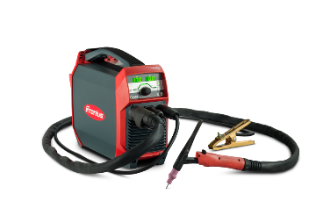
Photo 1 : Les nouveaux TransTig 170 et TransTig 210 de Fronius convainquent par leur conception compacte.

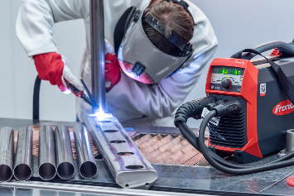
Photo 2 : Les nombreuses fonctions du TransTig sont d’une aide inestimable pour le soudeur.

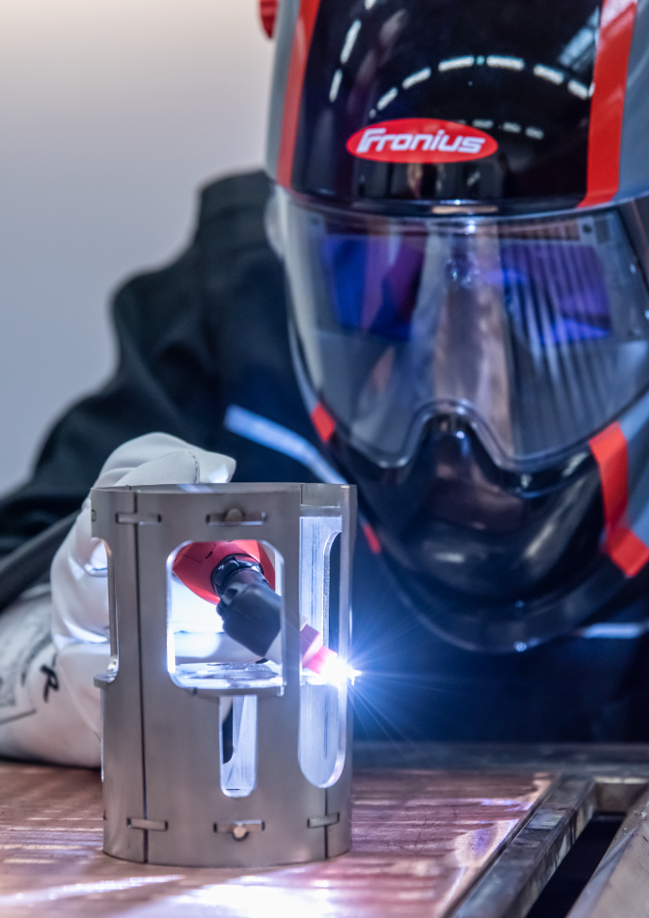
Photo 3 : De nombreuses fonctionnalités telles que l’amorçage haute fréquence à déclenchement par contact et la petite torche de soudage, disponible en option, permettent un soudage confortable même avec des pièces difficilement accessibles.

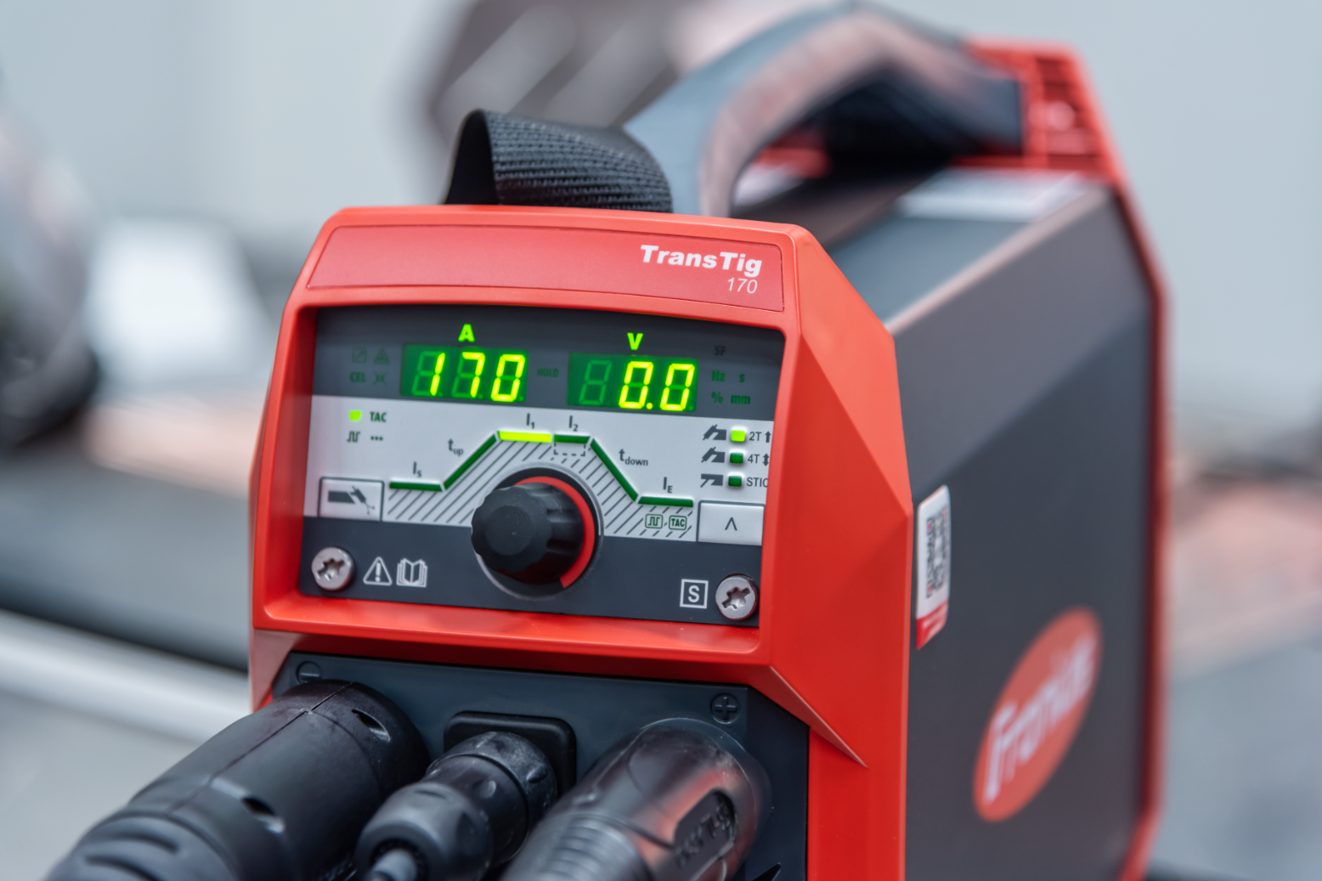
Photo 4 : La simplicité et la clarté du principe de fonctionnement du TransTig permettent un travail efficace.

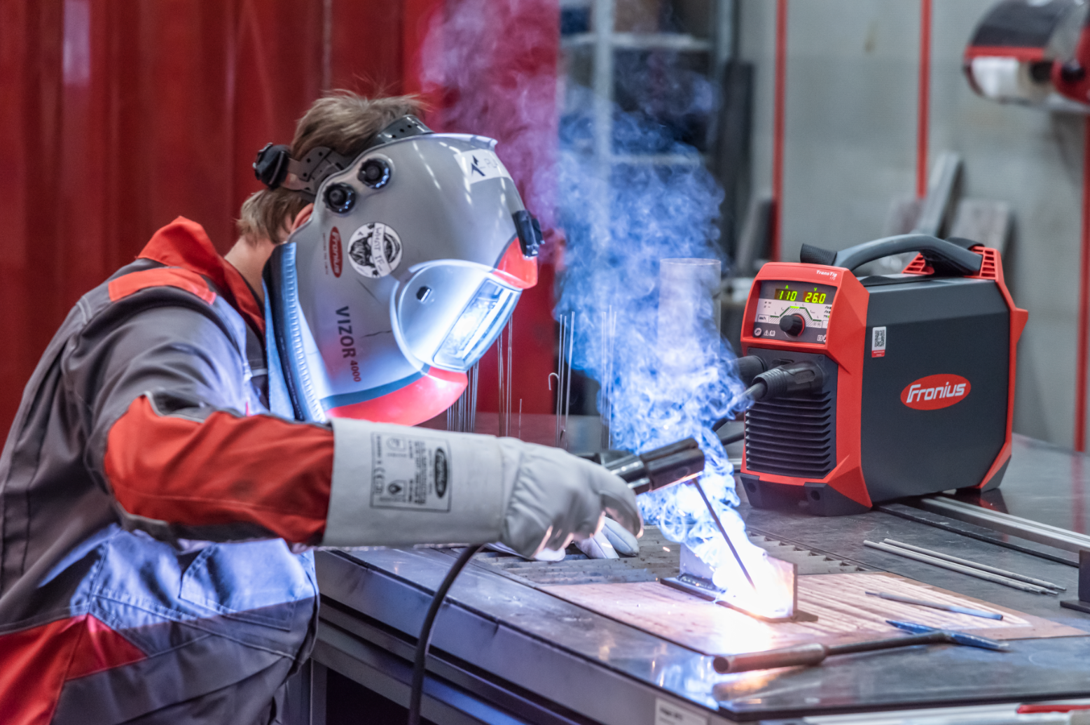
Photo 5 : Les TransTig 170 et TransTig 210 présentent également de nombreuses fonctionnalités pour le soudage à l’électrode, engendrant des caractéristiques de soudage exceptionnelles, comme les fonctions Anti-Collage, courant de descente, Hot Start et Puls.

Photos : Fronius International GmbH, publication libre de droits

Les photos peuvent être téléchargées en haute résolution via le lien suivant :
www.fronius.com/en/welding-technology/infocentre/press

Business Unit Perfect Welding
Fronius Perfect Welding est leader de l’innovation en matière de soudage à l’arc. La Business Unit est également leader mondial en soudage robotisé. En tant que fournisseur de systèmes, le secteur Fronius Welding Automation réalise en outre des solutions complètes personnalisées pour le soudage automatisé, notamment dans le domaine de la construction de réservoirs ou pour le rechargement par soudure dans le secteur offshore. La gamme est complétée par des sources de courant pour les applications manuelles, des accessoires de soudage ainsi qu’un large éventail de prestations de service. Avec plus de 1 000 partenaires commerciaux à travers le monde, Fronius Perfect Welding est particulièrement proche de ses clients.

Fronius International GmbH
Fronius International GmbH est une entreprise autrichienne dont le siège se trouve à Pettenbach et qui dispose de sites à Wels, Thalheim, Steinhaus et Sattledt. L’entreprise est active dans les secteurs des techniques de soudage, du photovoltaïque ainsi que des techniques de charge, et emploie 4 760 collaborateurs au niveau international. La part des exportations tourne autour de 92 % grâce à ses 30 filiales internationales Fronius, ses partenaires de vente et ses représentants présents dans plus de 60 pays. Ses produits et services innovants ainsi que 1 253 brevets délivrés font de Fronius un leader en innovations sur le marché mondial.

Pour toute autre information, veuillez prendre contact avec :
Sabrina Roy, Tél.: +33 (0)1 39 33 12 58, Roy.Sabrina@fronius.com
Ou Arthy Andraud Andraud.Arthy@fronius.com

Veuillez envoyer un exemplaire justificatif à notre agence :
a1kommunikation Schweizer GmbH, Mdm. Kirsten Ludwig,
Oberdorfstraße 31 A, D – 70794 Filderstadt,
tél : +49 (0)711 9454161-20, e-mail : Kirsten.Ludwig@a1kommunikation.de

Pour d’autres informations passionnantes, rendez-vous sur notre blog à l’adresse blog.perfectwelding.fronius.com et suivez-nous sur Facebook (froniuswelding), Twitter (froniusintweld), LinkedIn (perfect-welding), Instagram (froniuswelding) et YouTube (froniuswelding) !

Si vous ne souhaitez plus recevoir de communiqués de presse de la Business Unit Perfect Welding de Fronius International, répondez par UNSUBSCRIBE.

